МИНИСТЕРСТВО НАУКИ И ВЫСШЕГО ОБРАЗОВАНИЯ РОССИЙСКОЙ ФЕДЕРАЦИИ

Федеральное государственное автономное образовательное учреждение

высшего образования

«Новосибирский национальный исследовательский государственный университет»

(Новосибирский государственный университет, НГУ)

Структурное подразделение Новосибирского государственного университета –

Высший колледж информатики Университета (ВКИ НГУ)

КАФЕДРА ИНФОРМАТИКИ

|  |  |
| --- | --- |
|  | Отчёт защищён с оценкой |
|  | ____________________ |

ОТЧЁТ ПО ЛАБОРАТОРНОЙ РАБОТЕ №7

ПРЕДМЕТ: Программирование мобильных приложений

ТЕМА: Работа с файловой системой

|  |  |
| --- | --- |
| Преподаватель  к.т.н., ассистент | Жирнов Анатолий Алексеевич  «___»___________2023 г. |
| Студент 3 курса,  гр. 007а1 | Шонхоров Кирилл Олегович  «____»__________2023 г |

Новосибирск

2023

1. Создадим новый проект "Mobile-Dev" и создадим простой интерфейс на главном экране для простой навигации по лабораторным работам (*см. Рис 1*)

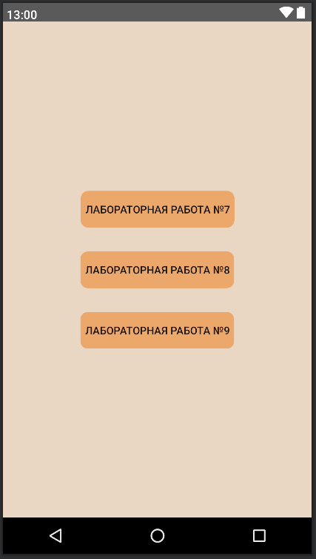

Рисунок 1 — Главный экран

2. Далее добавим новый экран “Lab_7” и добавим поле Plain Text, TextView, а также 2 кнопки – «Сохранить в файл» и «Открыть из файла» (*см. Рис. 2*)

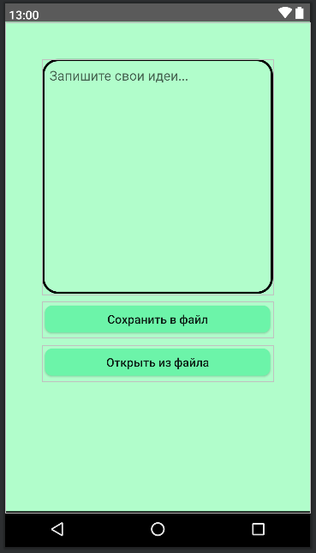

Рисунок 2 — экран “Lab_7”

3. Напишем обработчики событий для добавленных кнопок (*см. Рис. 3*)

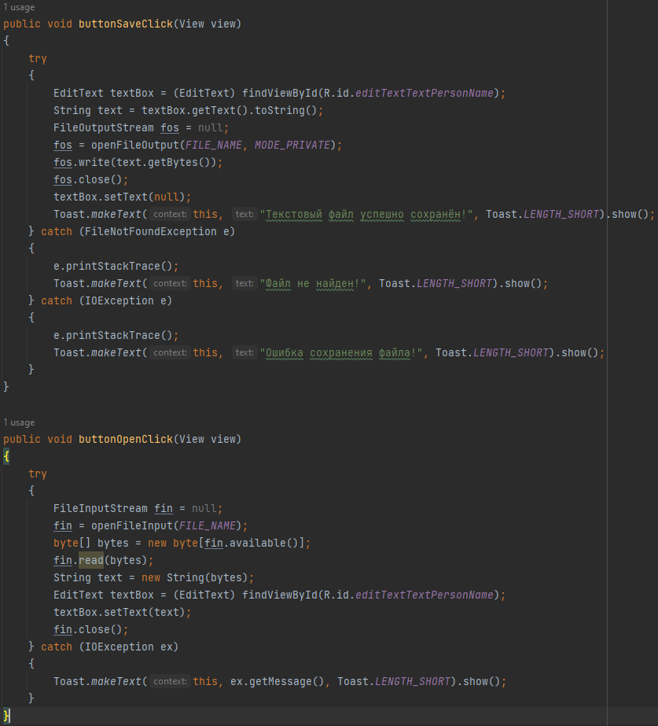

Рисунок 3 — Обработчики событий.

4. Назначим имя файла и установим путь для него в произвольную директорию (*см. Рис.4*)



Рисунок 4 — Назначенный путь и имя файла.

5. Запустим проект и посмотрим результат выполнения (*см. Рис. 5*)

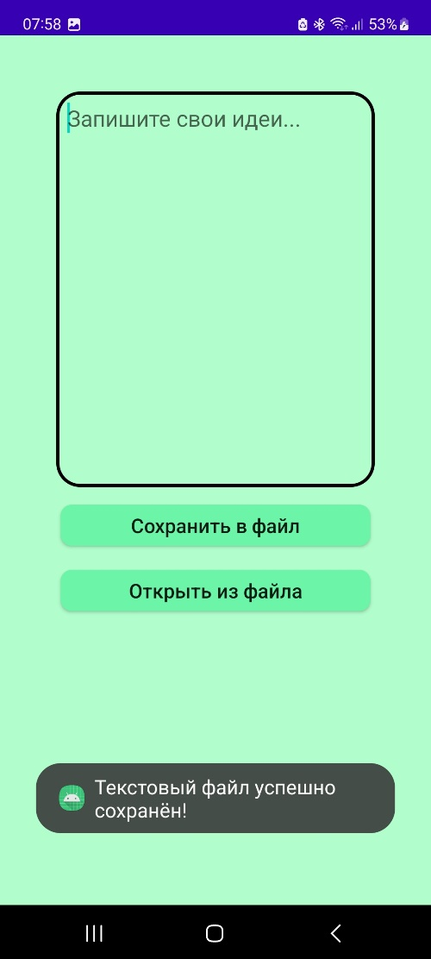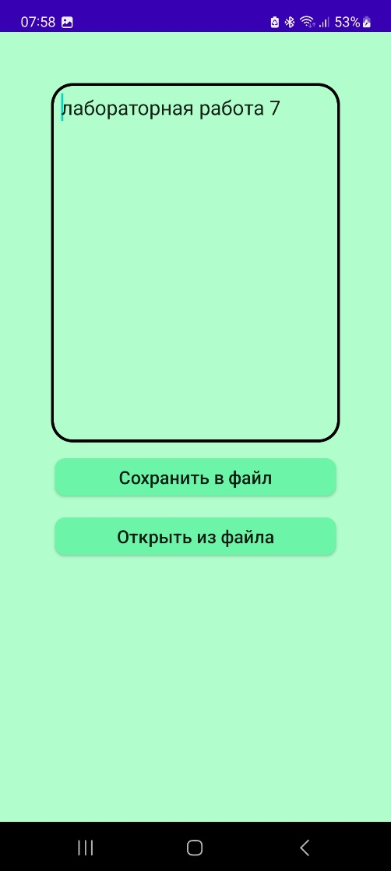

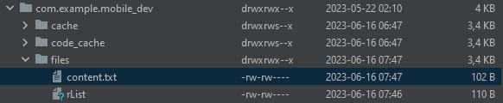

Рисунок 5 — Результат выполнения.

**Вывод:** По итогу лабораторной работы мы использовали бибилиотеку File и её дочерние библиотеки для реализации записи и считывания текста из файла, а также написали рабочую программу для работы с файлами на физическом устройстве.